선물 개념지도 — 교과서적 이해가 데이터로 뒤집힌 지점들
2026.06.27~28 세션. 선물의 각 요소를 처음엔 교과서적으로 이해했다가, 데이터로 검증하며 흔들리거나 뒤집힌 과정. 각 지도는 '교과서 → 데이터 → 갈림(a/b)' 순서. 결론은 현재 하이닉스 상태라 변하지만, 이렇게 읽고 의심한 구조는 남는다.
각 지도 하단의 [주의]는 이번 세션에서 Claude가 범한 오류 — 같은 실수를 반복하지 않기 위해 함께 기록한다.
콘탱고를 '상승 기대'로 보는 교과서적 이해가, 데이터에서 뒤집혔다. 가격이 가파르게 올라도 베이시스가 안 벌어진다 — 기대가 베이시스에 담기지 않거나(a), 차익거래가 너무 빨라 담겨도 못 드러난다(b).
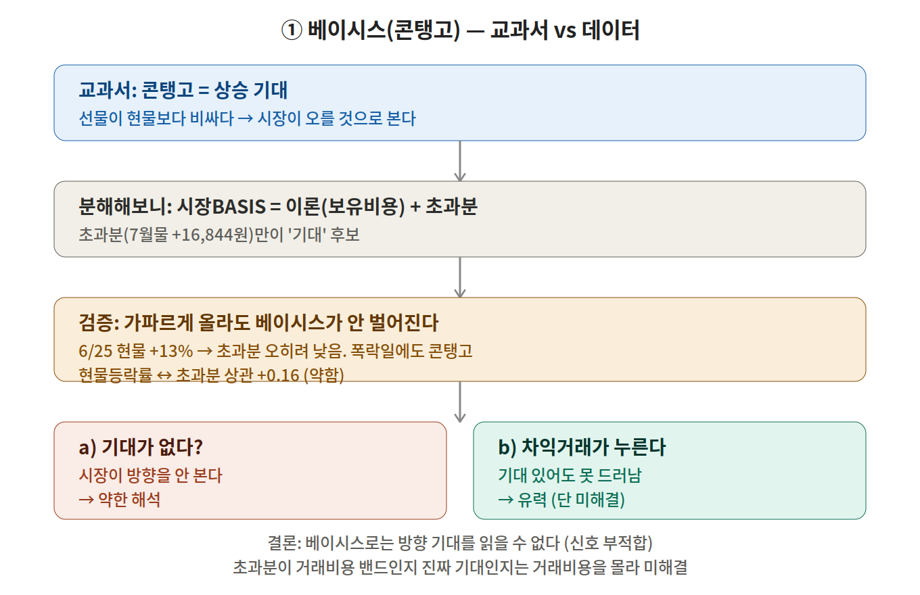
선물이 정보에 먼저 반응해 현물을 '선행'한다는 통념. 분단위로 보니 선물가와 현물가는 완전 동시(+0.963)였다 — 차익거래가 시차를 지워버린다. 단 이건 가격 이야기지, 수급 흐름의 선행성은 별개다.
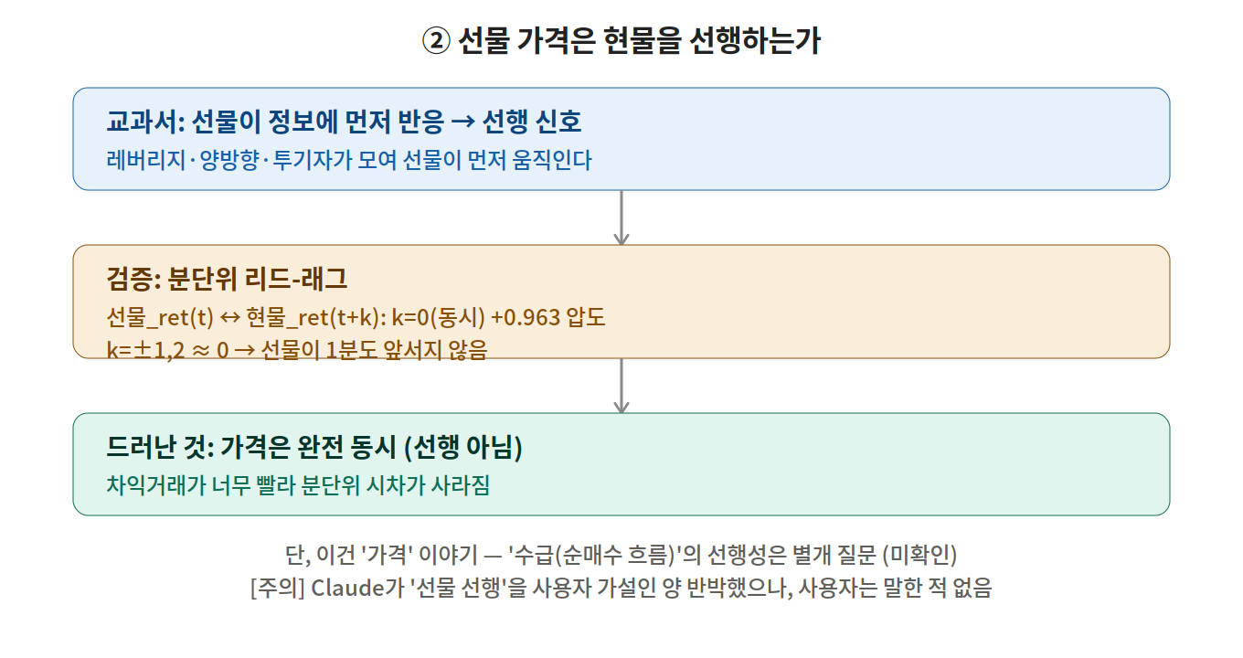
OI로 청산을 읽는다는 건 절반만 맞다. OI는 시장 전체라 주체(외국인)를 못 가르고, 만기 근처엔 롤오버에 오염된다. 외국인 행동은 순매수 누적으로, OI는 시장 전체 성격으로 — 둘은 다른 층위다.
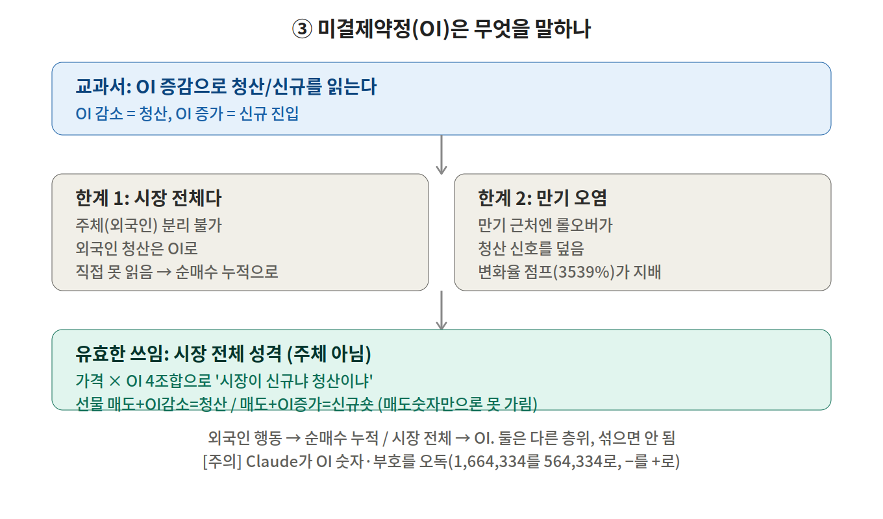
'외국인 선물 순매수 = 방향 베팅'이라는 가정. 실제론 차익거래자·헤저·투기자가 섞여 있고, 방향 신호는 투기자(③)뿐이다. 신호와 잡음의 비율을 봐야 한다.
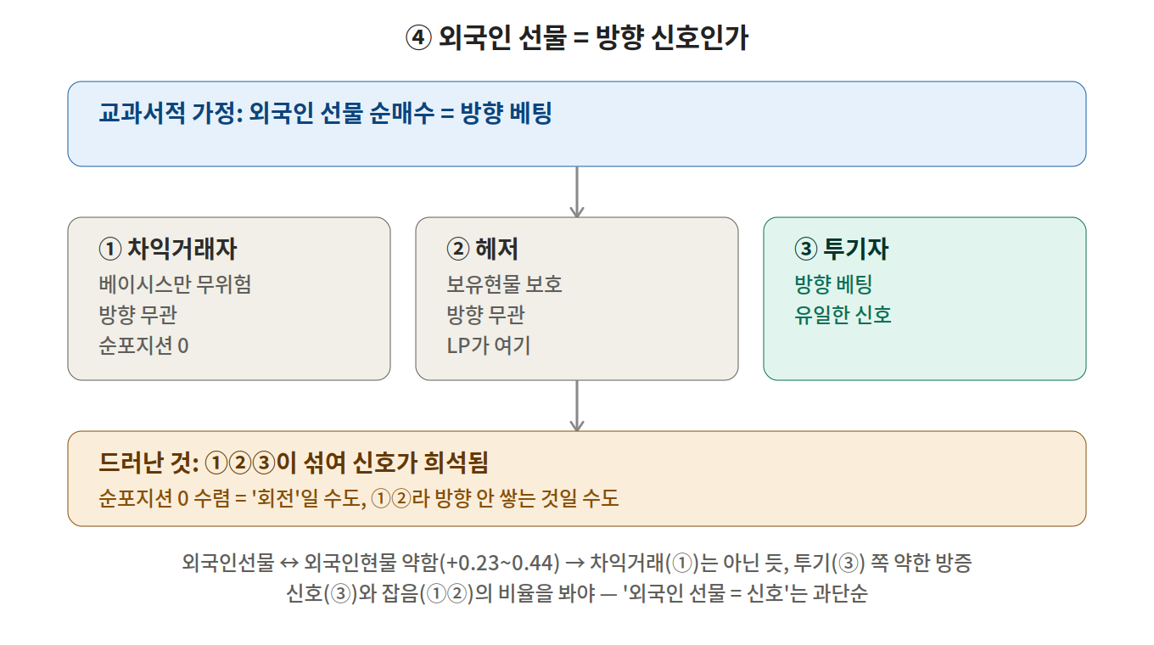
데이터가 '매수 주도'로 보였지만 — 그게 시장의 고유 성격(신념형 롱)인지 그저 상승장의 모습(추세추종)인지 갈린다. 하락 시 청산하므로 추세추종 쪽. '롱 주도'라는 단정을 '상승 국면에서 추세추종 롱 우세'라는 조건부로 강등.
